TRƯỜNG TH&THCS DIÊN ĐỒNG TỔ CHỨC HỘI NGHỊ VIÊN CHỨC, NGƯỜI LAO ĐỘNG NĂM HỌC 2025–2026
Sáng ngày 18 tháng 10 năm 2025, Trường Tiểu học và THCS Diên Đồng long trọng tổ chức Hội nghị Viên chức, Người lao động năm học 2025–2026.
Tham dự Hội nghị có bà Nguyễn Thị Minh Tâm – đại diện Hội Cha mẹ học sinh; bà Nguyễn Thị Thanh Hương – Đảng ủy viên, Bí thư Chi bộ, Hiệu trưởng nhà trường; cùng toàn thể 41 cán bộ quản lý, giáo viên, nhân viên các tổ chuyên môn và tổ Văn phòng.
Hội nghị được tổ chức nhằm đánh giá, kiểm điểm kết quả thực hiện nhiệm vụ năm học 2024–2025, đồng thời thảo luận, đề ra phương hướng và giải pháp thực hiện nhiệm vụ năm học 2025–2026. Các nội dung quan trọng như Báo cáo kiểm điểm của người đứng đầu đơn vị, Báo cáo tài chính, Báo cáo hoạt động của Ban Thanh tra nhân dân, các quy chế Thực hiện dân chủ – Chi tiêu nội bộ – Thi đua khen thưởng đã được thông qua với sự nhất trí cao.
Tại Hội nghị, nhà trường cũng phát động phong trào thi đua năm học 2025–2026 với khẩu hiệu “Đổi mới – Trách nhiệm – Sáng tạo – Hiệu quả”, đồng thời tuyên dương, khen thưởng 4 cá nhân đạt danh hiệu Chiến sĩ thi đua cơ sở vì đã có thành tích xuất sắc trong năm học 2024–2025.
Kết thúc chương trình, Hội nghị Viên chức, Người lao động Trường TH&THCS Diên Đồng năm học 2025–2026 đã thành công tốt đẹp, thể hiện tinh thần dân chủ, đoàn kết, trách nhiệm và quyết tâm cao của toàn thể cán bộ, giáo viên, nhân viên nhà trường trong việc thực hiện thắng lợi nhiệm vụ năm học mới.
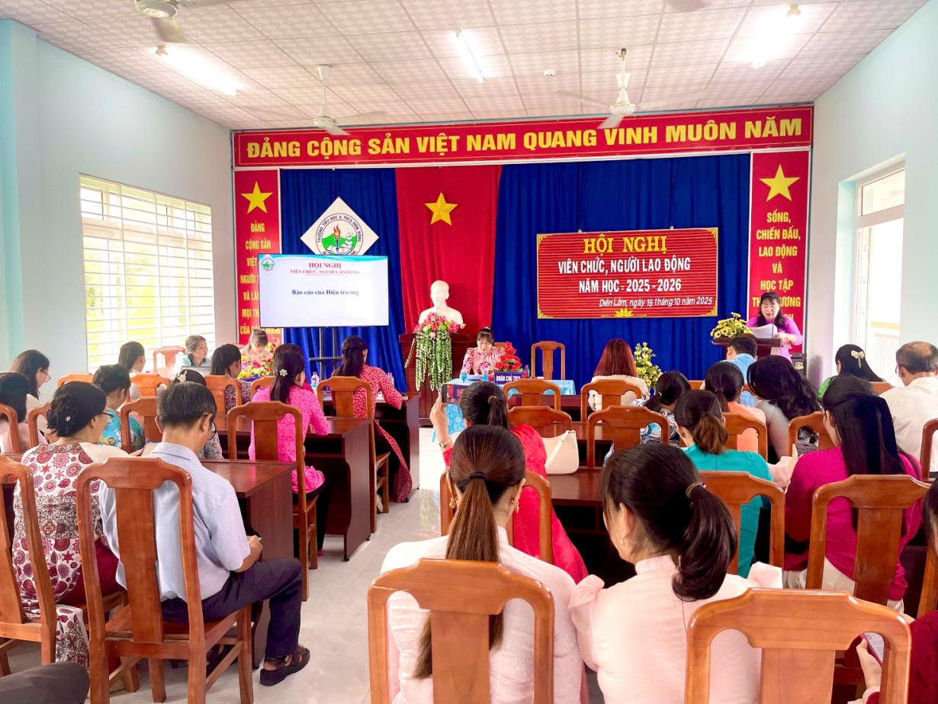
Bà Nguyễn Thị Thanh Hương – Hiệu trưởng nhà trường trình bày các báo cáo.
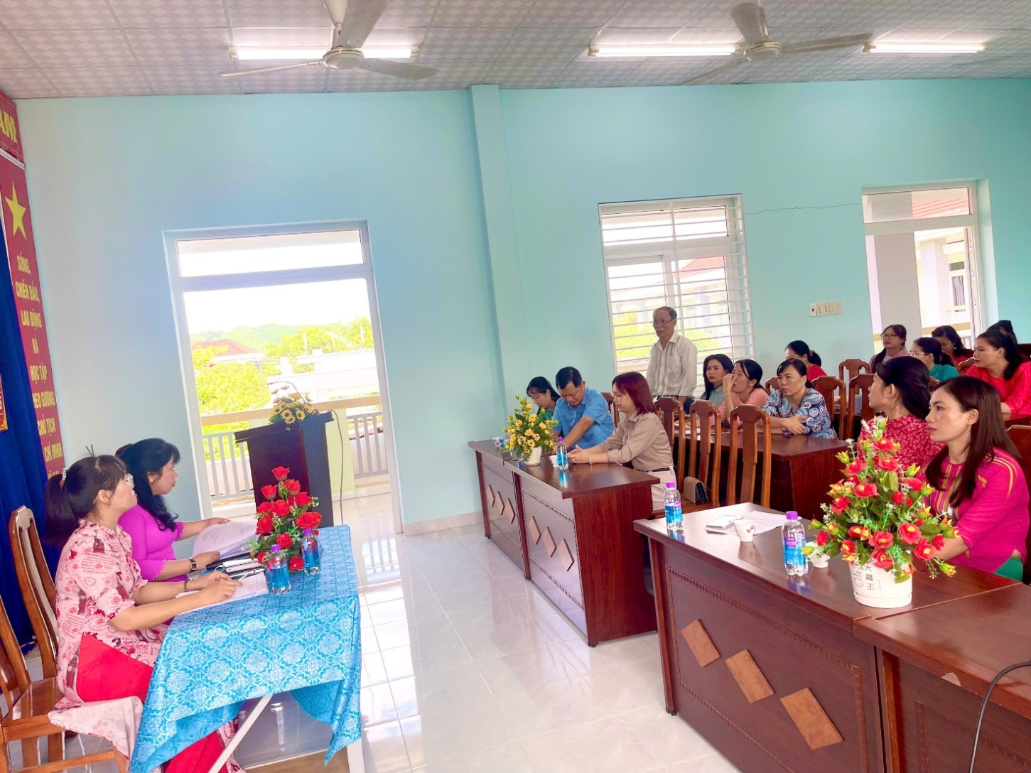
Cán bộ, giáo viên, nhân viên nhà trường tham gia đóng góp ý kiến.
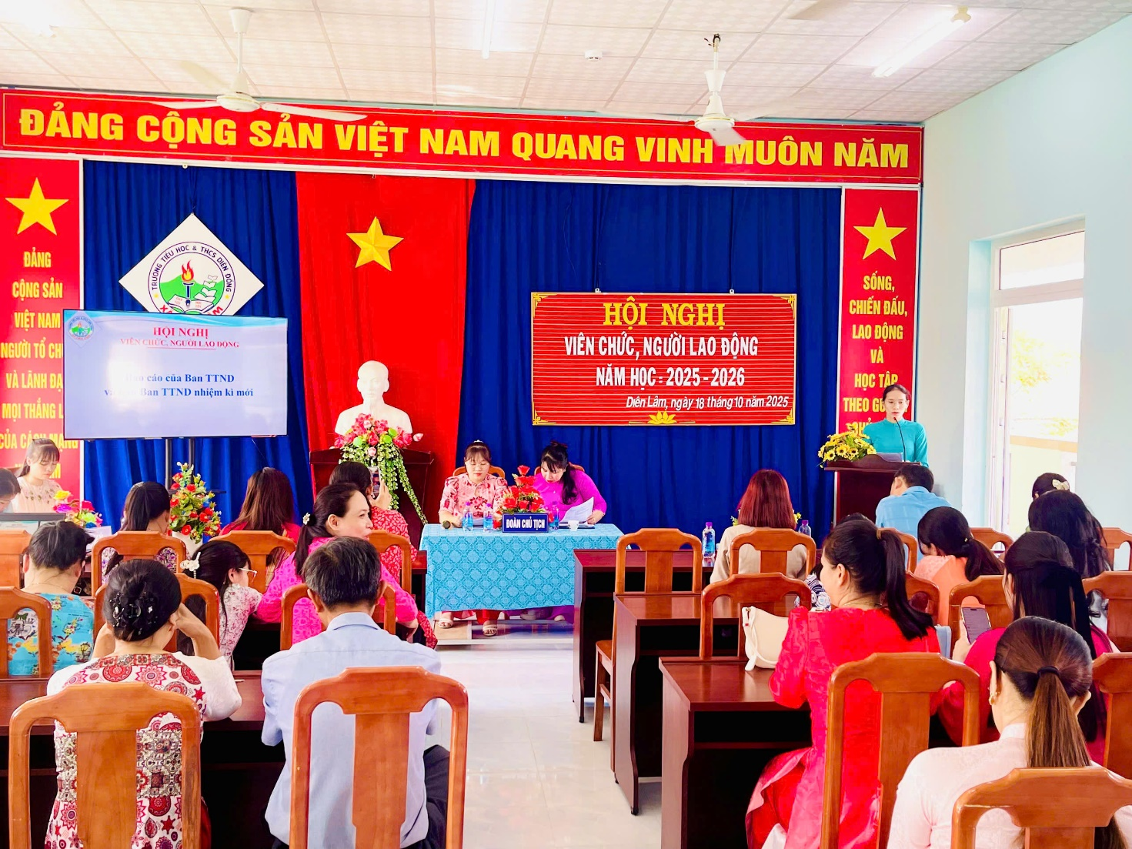
Đại diện Ban thanh tra nhân dân trình bày báo cáo hoạt động của Ban.
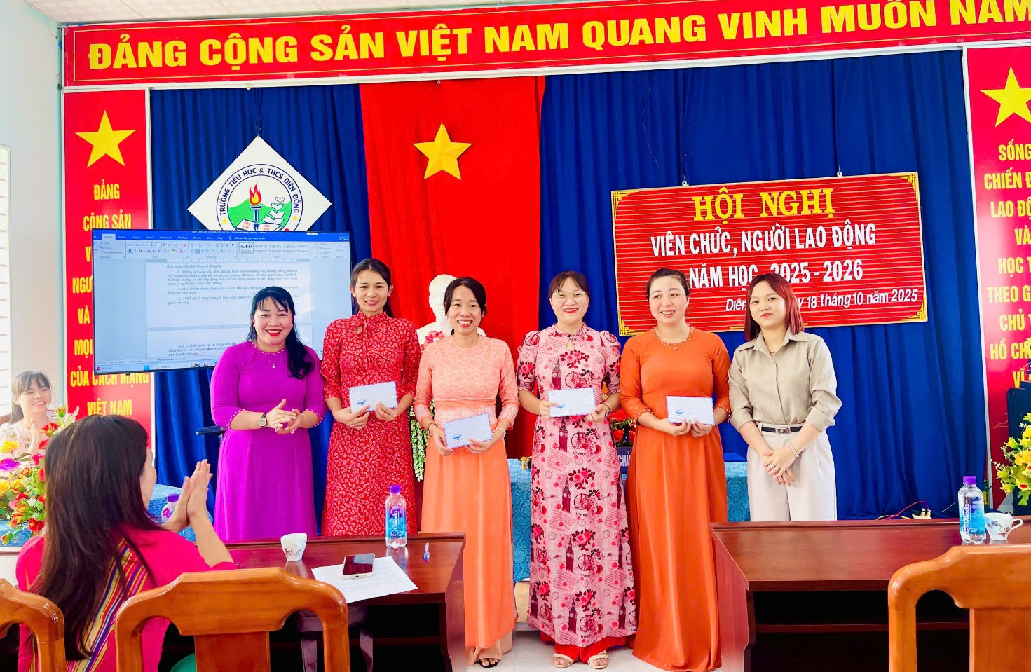
Hiệu trưởng nhà trường cùng Đại diện Hội cha mẹ học sinh trao thưởng cho cá nhân có thành tích xuất sắc trong năm học 2024 – 2025.
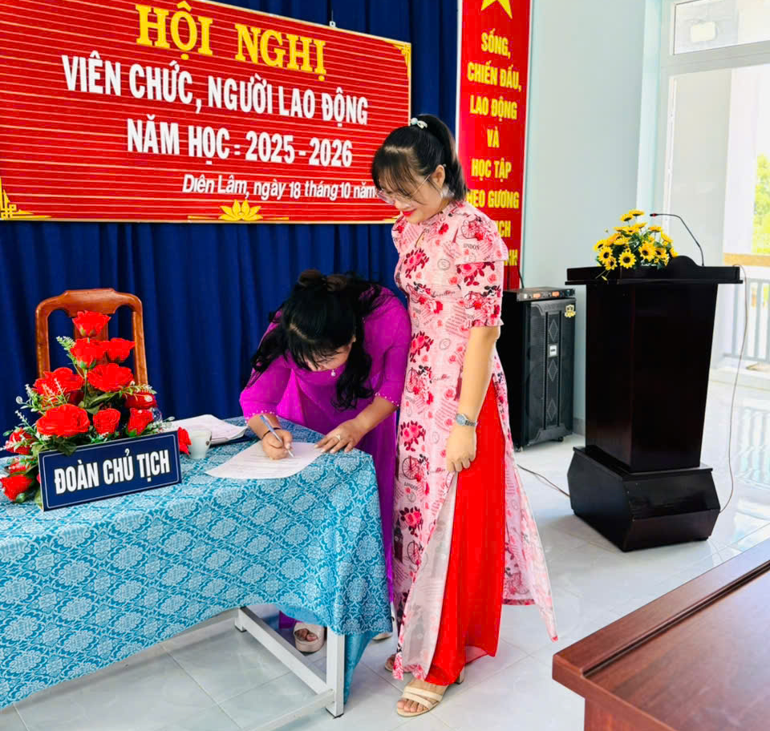
Hiệu trưởng nhà trường cùng Đại diện Viên chức, Người lao động ký bản giao ước thi đua.

